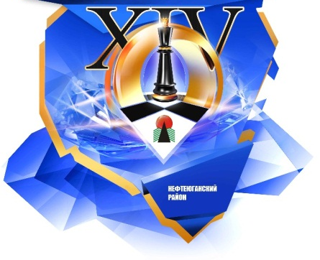
ХIV Международный шахматный
турнир им. А.Е. Карпова
28 августа - 06 сентября 2013 года
пгт.Пойковский (Россия)

I тур
28 августа /среда/
Инаркиев Эрнесто |  |  |  |  | - | Сутовский Эмиль
Яковенко Дмитрий |  |  |  |  | - | Бологан Виорел
Мотылев Александр |  |  |  |  | - | Онищук Александр
Эльянов Павел |  |  |  |  | - | Непомнящий Ян
Чепаринов Иван |  |  |  |  | - | Лазничка Виктор
II тур
29 августа /четверг/
Инаркиев Эрнесто |  |  |  |  | - | Яковенко Дмитрий
Сутовский Эмиль |  |  |  |  | - | Лазничка Виктор
Непомнящий Ян |  |  |  |  | - | Чепаринов Иван
Онищук Александр |  |  |  |  | - | Эльянов Павел
Бологан Виорел |  |  |  |  | - | Мотылев Александр
III тур
30 августа /пятница/
Мотылев Александр |  |  |  |  | - | Инаркиев Эрнесто
Яковенко Дмитрий |  |  |  |  | - | Сутовский Эмиль
Эльянов Павел |  |  |  |  | - | Бологан Виорел
Чепаринов Иван |  |  |  |  | - | Онищук Александр
Лазничка Виктор |  |  |  |  | - | Непомнящий Ян
31 августа
ВЫХОДНОЙ /суббота/
IV тур
01 сентября/воскресенье/
Инаркиев Эрнесто |  |  |  |  | - | Эльянов Павел
Яковенко Дмитрий |  |  |  |  | - | Мотылев Александр
Сутовский Эмиль |  |  |  |  | - | Непомнящий Ян
Онищук Александр |  |  |  |  | - | Лазничка Виктор
Бологан Виорел |  |  |  |  | - | Чепаринов Иван
V тур
02 сентября /понедельник/
Чепаринов Иван |  |  |  |  | - | Инаркиев Эрнесто
Эльянов Павел |  |  |  |  | - | Яковенко Дмитрий
Мотылев Александр |  |  |  |  | - | Сутовский Эмиль
Лазничка Виктор |  |  |  |  | - | Бологан Виорел
Непомнящий Ян |  |  |  |  | - | Онищук Александр
VI тур
3 сентября /вторник/
Инаркиев Эрнесто |  |  | - |  |  |  | Лазничка Виктор
Яковенко Дмитрий |  |  | - |  |  |  | Чепаринов Иван
Мотылев Александр |  |  | - |  |  |  | Эльянов Павел
Сутовский Эмиль |  |  | - |  |  |  | Онищук Александр
Бологан Виорел |  |  | - |  |  |  | Непомнящий Ян
VII тур
4 сентября /среда/
Непомнящий Ян |  |  | - |  |  |  | Инаркиев Эрнесто
Лазничка Виктор |  |  | - |  |  |  | Яковенко Дмитрий
Чепаринов Иван |  |  | - |  |  |  | Мотылев Александр
Эльянов Павел |  |  | - |  |  |  | Сутовский Эмиль
Онищук Александр |  |  | - |  |  |  | Бологан Виорел
VIII тур
5 сентября /четверг/
Инаркиев Эрнесто |  |  | - |  |  |  | Онищук Александр
Яковенко Дмитрий |  |  | - |  |  |  | Непомнящий Ян
Мотылев Александр |  |  | - |  |  |  | Лазничка Виктор
Эльянов Павел |  |  | - |  |  |  | Чепаринов Иван
Сутовский Эмиль |  |  | - |  |  |  | Бологан Виорел
IX тур
6 сентября /пятница/
Бологан Виорел |  |  | - |  |  |  | Инаркиев Эрнесто
Онищук Александр |  |  | - |  |  |  | Яковенко Дмитрий
Непомнящий Ян |  |  | - |  |  |  | Мотылев Александр
Лазничка Виктор |  |  | - |  |  |  | Эльянов Павел
Чепаринов Иван |  |  | - |  |  |  | Сутовский Эмиль

Контроль времени: 100 мин. на 40 ходов + 50 мин до конца партии с добавлением 30 сек. после каждого хода, начиная с первого.

Главный судья соревнований-
международный арбитр
Лобанов Юрий Иванович _____________________

«27» августа 2013г. пгт. Пойковский

